Федеральное государственное автономное образовательное учреждение высшего образования «Национальный исследовательский университет ИТМО».

Факультет программной инженерии и компьютерной техники

Лабораторная работа №2
Вариант №294724

Выполнил
Путинцев Данил Денисович
Группа P3107
Проверил(а)
Преподаватель: Байрамова Хумай Бахруз Кызы

Санкт-Петербург 2024 год

Текст задания
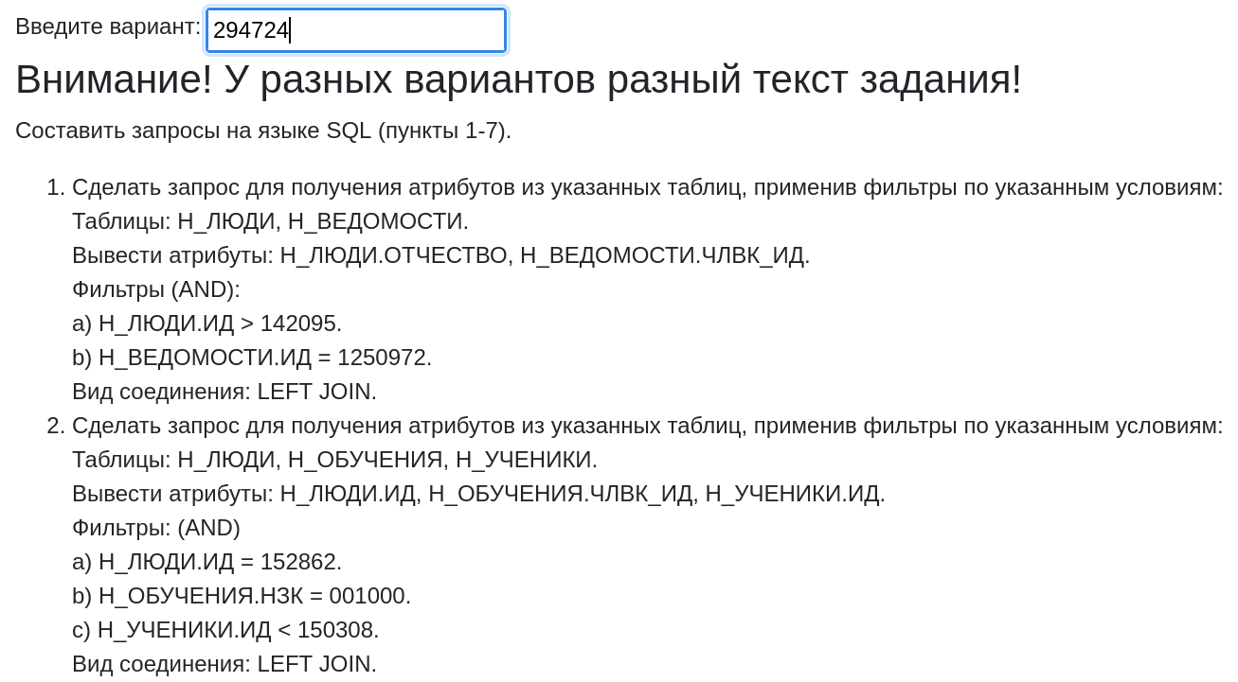
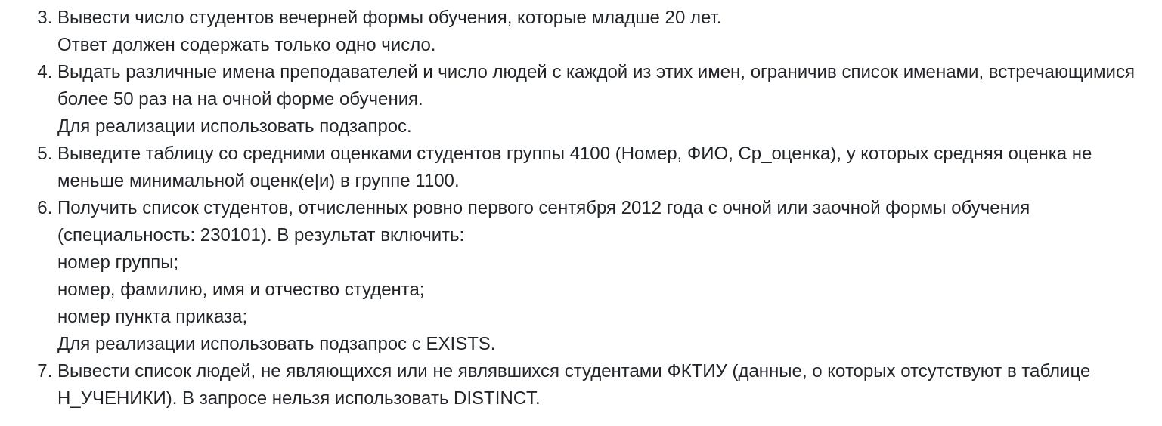

Реализация запросов на SQL

Задание 1.
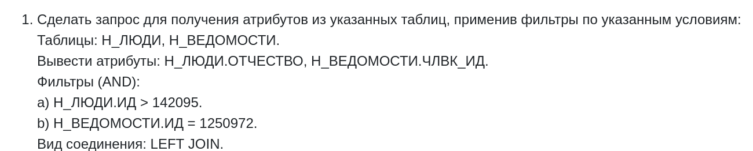
1a). SQL запрос: select Н_ЛЮДИ.ОТЧЕСТВО, Н_ВЕДОМОСТИ.ЧЛВК_ИД from Н_ЛЮДИ LEFT JOIN Н_ВЕДОМОСТИ on Н_ЛЮДИ.ИД = Н_ВЕДОМОСТИ.ЧЛВК_ИД where Н_ЛЮДИ.ИД > 142095 and Н_ВЕДОМОСТИ.ИД = 1250972;
;

Задание 2.
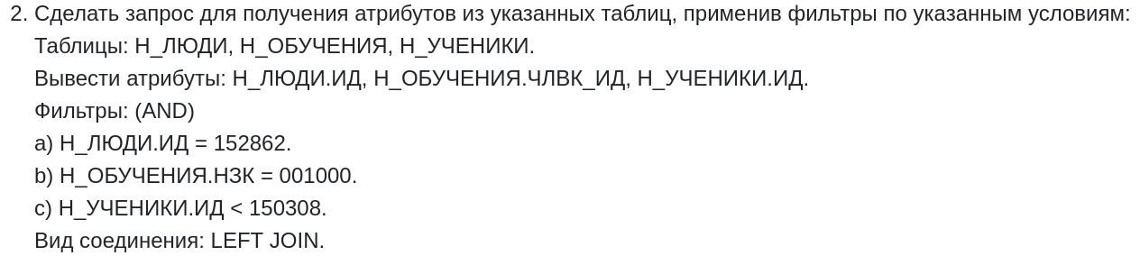
2a). SQL запрос: select Н_ЛЮДИ.ИД, Н_ОБУЧЕНИЯ.ЧЛВК_ИД, Н_УЧЕНИКИ.ИД from Н_ЛЮДИ LEFT JOIN Н_ОБУЧЕНИЯ on Н_ЛЮДИ.ИД = Н_ОБУЧЕНИЯ.ЧЛВК_ИД LEFT JOIN Н_УЧЕНИКИ on Н_ОБУЧЕНИЯ.ЧЛВК_ИД = Н_УЧЕНИКИ.ЧЛВК_ИД where Н_ЛЮДИ.ИД = 152862 and Н_ОБУЧЕНИЯ.НЗК::integer = 001000 and Н_УЧЕНИКИ.ИД < 150308;

Задание 3.
SQL запрос: select Count(*) from Н_УЧЕНИКИ where Н_УЧЕНИКИ.ПЛАН_ИД in (select Н_ПЛАНЫ.ИД from Н_ПЛАНЫ where Н_ПЛАНЫ.ФО_ИД = (select Н_ФОРМЫ_ОБУЧЕНИЯ.ИД from Н_ФОРМЫ_ОБУЧЕНИЯ where Н_ФОРМЫ_ОБУЧЕНИЯ.ИМЯ_В_ИМИН_ПАДЕЖЕ = 'вечерняя') and Н_УЧЕНИКИ.ЧЛВК_ИД in (select Н_ЛЮДИ.ИД from Н_ЛЮДИ where date_part('year', age(Н_ЛЮДИ.ДАТА_РОЖДЕНИЯ)) < 20));

Select Н_ЛЮДИ.ИД, Н_ЛЮДИ.ИМЯ, date_part('year', age(Н_ЛЮДИ.ДАТА_РОЖДЕНИЯ)) from Н_ЛЮДИ INNER JOIN Н_УЧЕНИКИ on (Н_ЛЮДИ.ИД = Н_УЧЕНИКИ.ЧЛВК_ИД) where Н_УЧЕНИКИ.ПЛАН_ИД in (select Н_ПЛАНЫ.ИД from Н_ПЛАНЫ where Н_ПЛАНЫ.ФО_ИД = (select Н_ФОРМЫ_ОБУЧЕНИЯ.ИД from Н_ФОРМЫ_ОБУЧЕНИЯ where Н_ФОРМЫ_ОБУЧЕНИЯ.ИМЯ_В_ИМИН_ПАДЕЖЕ = 'вечерняя') and Н_УЧЕНИКИ.ЧЛВК_ИД in
(select Н_ЛЮДИ.ИД from Н_ЛЮДИ where date_part('year', age(Н_ЛЮДИ.ДАТА_РОЖДЕНИЯ)) < 20));

Задание 4.
Люди, которые не являются учениками, являются преподавателями.
SELECT Н_ЛЮДИ.ИМЯ, COUNT(*)
FROM Н_ЛЮДИ
WHERE Н_ЛЮДИ.ИД IN (
SELECT Н_ОБУЧЕНИЯ.ЧЛВК_ИД
FROM Н_ОБУЧЕНИЯ
WHERE Н_ОБУЧЕНИЯ.ЧЛВК_ИД IN (
SELECT Н_УЧЕНИКИ.ЧЛВК_ИД
FROM Н_УЧЕНИКИ
WHERE Н_УЧЕНИКИ.ПЛАН_ИД IN (
SELECT Н_ПЛАНЫ.ИД
FROM Н_ПЛАНЫ
WHERE Н_ПЛАНЫ.ФО_ИД = (
SELECT Н_ФОРМЫ_ОБУЧЕНИЯ.ИД
FROM Н_ФОРМЫ_ОБУЧЕНИЯ
WHERE Н_ФОРМЫ_ОБУЧЕНИЯ.ИМЯ_В_ИМИН_ПАДЕЖЕ = 'очная'
)
)
)
)
GROUP BY Н_ЛЮДИ.ИМЯ
HAVING COUNT(*) > 50 and Н_ЛЮДИ.ИМЯ in
(select Н_ЛЮДИ.ИМЯ from Н_ЛЮДИ where Н_ЛЮДИ.ИД not in
(select Н_ОБУЧЕНИЯ.ЧЛВК_ИД from Н_ОБУЧЕНИЯ where Н_ОБУЧЕНИЯ.ЧЛВК_ИД in
(select Н_УЧЕНИКИ.ЧЛВК_ИД from Н_УЧЕНИКИ)));

Задание 5.
select Н_ЛЮДИ.ИД, Н_ЛЮДИ.ФАМИЛИЯ, Н_ЛЮДИ.ИМЯ, Н_ЛЮДИ.ОТЧЕСТВО, avg(Н_ВЕДОМОСТИ.ОЦЕНКА::integer) from Н_ЛЮДИ INNER JOIN Н_ВЕДОМОСТИ on Н_ЛЮДИ.ИД = Н_ВЕДОМОСТИ.ЧЛВК_ИД where Н_ЛЮДИ.ИД in
(select Н_ОБУЧЕНИЯ.ЧЛВК_ИД from Н_ОБУЧЕНИЯ where Н_ОБУЧЕНИЯ.ЧЛВК_ИД in
(select Н_УЧЕНИКИ.ЧЛВК_ИД from Н_УЧЕНИКИ where (Н_УЧЕНИКИ.ГРУППА::integer = 4100)))
and (Н_ВЕДОМОСТИ.ОЦЕНКА < (select min(Н_ВЕДОМОСТИ.ОЦЕНКА) from Н_ВЕДОМОСТИ where Н_ВЕДОМОСТИ.ЧЛВК_ИД in (select Н_ЛЮДИ.ИД from Н_ЛЮДИ where Н_ЛЮДИ.ИД in
(Select Н_ОБУЧЕНИЯ.ЧЛВК_ИД from Н_ОБУЧЕНИЯ where Н_ОБУЧЕНИЯ.ЧЛВК_ИД in
(Select Н_УЧЕНИКИ.ИД from Н_УЧЕНИКИ where Н_УЧЕНИКИ.ГРУППА::integer = 1100))))) and (Н_ВЕДОМОСТИ.ОЦЕНКА <> 'зачет') and (Н_ВЕДОМОСТИ.ОЦЕНКА <> 'незач') and (Н_ВЕДОМОСТИ.ОЦЕНКА <> 'неявка' and Н_ВЕДОМОСТИ.ОЦЕНКА::integer <> 99)
and (Н_ВЕДОМОСТИ.ОЦЕНКА <> 'незач') and (Н_ВЕДОМОСТИ.ОЦЕНКА <> 'осв')

GROUP BY Н_ЛЮДИ.ИД, Н_ЛЮДИ.ФАМИЛИЯ, Н_ЛЮДИ.ИМЯ, Н_ЛЮДИ.ОТЧЕСТВО;

Задание 6.
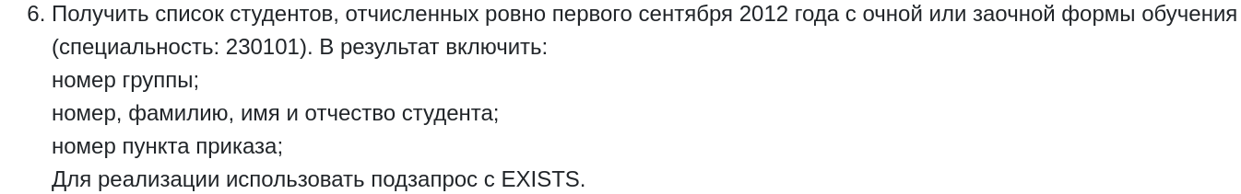
SELECT Н_УЧЕНИКИ.ГРУППА, Н_ЛЮДИ.ФАМИЛИЯ, Н_ЛЮДИ.ИМЯ, Н_ЛЮДИ.ОТЧЕСТВО, Н_УЧЕНИКИ.П_ПРКОК_ИД
FROM Н_ЛЮДИ
INNER JOIN Н_УЧЕНИКИ ON Н_УЧЕНИКИ.ЧЛВК_ИД = Н_ЛЮДИ.ИД
WHERE EXISTS (
SELECT 1
FROM Н_ОБУЧЕНИЯ
WHERE Н_ОБУЧЕНИЯ.ЧЛВК_ИД = Н_ЛЮДИ.ИД
AND EXISTS (
SELECT 1
FROM Н_УЧЕНИКИ
WHERE Н_УЧЕНИКИ.ПЛАН_ИД IN (
SELECT Н_ПЛАНЫ.ИД
FROM Н_ПЛАНЫ
WHERE Н_ПЛАНЫ.ФО_ИД IN (
SELECT Н_ФОРМЫ_ОБУЧЕНИЯ.ИД
FROM Н_ФОРМЫ_ОБУЧЕНИЯ
WHERE Н_ФОРМЫ_ОБУЧЕНИЯ.ИМЯ_В_ИМИН_ПАДЕЖЕ = 'очная'
OR Н_ФОРМЫ_ОБУЧЕНИЯ.ИМЯ_В_ИМИН_ПАДЕЖЕ = 'заочная'
)
AND Н_ПЛАНЫ.НАПС_ИД IN (
SELECT Н_НАПРАВЛЕНИЯ_СПЕЦИАЛ.ИД
FROM Н_НАПРАВЛЕНИЯ_СПЕЦИАЛ
WHERE Н_НАПРАВЛЕНИЯ_СПЕЦИАЛ.НС_ИД IN (
SELECT Н_НАПР_СПЕЦ.ИД
FROM Н_НАПР_СПЕЦ
WHERE Н_НАПР_СПЕЦ.КОД_НАПРСПЕЦ::integer = 230101
)
)
)
)
)
AND Н_УЧЕНИКИ.ПРИЗНАК = 'отчисл'
AND Н_УЧЕНИКИ.КОНЕЦ_ПО_ПРИКАЗУ = '2012-09-01';

Задание 7.
select Н_ЛЮДИ.ИД, Н_ЛЮДИ.ФАМИЛИЯ, Н_ЛЮДИ.ИМЯ, Н_ЛЮДИ.ОТЧЕСТВО from Н_ЛЮДИ where Н_ЛЮДИ.ИД not in
(select Н_ОБУЧЕНИЯ.ЧЛВК_ИД from Н_ОБУЧЕНИЯ where Н_ОБУЧЕНИЯ.ЧЛВК_ИД in
(select Н_УЧЕНИКИ.ЧЛВК_ИД from Н_УЧЕНИКИ) UNION (select Н_ОБУЧЕНИЯ.ЧЛВК_ИД from Н_ОБУЧЕНИЯ where Н_ОБУЧЕНИЯ.ЧЛВК_ИД in (select Н_УЧЕНИКИ.ЧЛВК_ИД from Н_УЧЕНИКИ where Н_УЧЕНИКИ.ПРИЗНАК = 'диплом')));

Вывод.
При разработке базы данных необходимо называть атрибуты понятными именами, потому что пользователю, который сам не создавал базу данных сложно ориентироваться в непонятной системе. Аналогично хочется отметить, что необходимо хранить атрибуты в их сущностях. При выполнении лабораторной работы я научился доставать и связывать различные данные из разных таблиц. Это было незабываемо.

